Gemeinde Rattenkirchen | 

Bekanntmachung der Tagesordnung

Am Mittwoch, 18.06.2025, um 19:30 Uhr
findet im Sitzungssaal Rattenkirchen die
5. Sitzung des Gemeinderates
mit folgender Tagesordnung statt.

1. | Genehmigung des Sitzungsprotokolls der Sitzung vom 16.04.2025
2. | Genehmigung des Sitzungsprotokolls der Sitzung vom 21.05.2025
3. | Würdigung von Bauanträgen
3.1 | Erweiterung des bestehenden Wohnhauses mit Garage auf der Flurnummer 370/1 der Gemarkung Rattenkirchen (Thann 3a)
3.2 | Antrag auf Baugenehmigung zum Neubau eines Milchviehlaufstalles und Jungviehlaufstalles auf der Flurnummer 1651 der Gemarkung Rattenkirchen (Thalham 2)
4. | Richtlinie für die Vergabe von Wohnbaugrundstücken im Baugebiet „östlich der Walder Straße"
5. | Sonstiges

Anschließend findet eine nichtöffentliche Sitzung statt.

Gemeinde Rattenkirchen, 12.06.2025
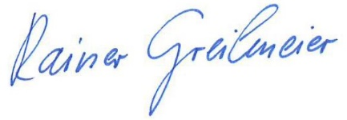 |  | Angeschlagen am: | 12.06.2025
Rainer Greilmeier
Erster Bürgermeister |  | Abgenommen am: | 19.06.2025

